sofia descobre água na lua

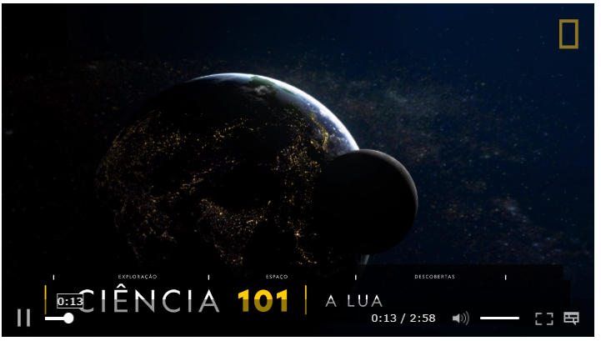

Assista ao vídeo sobre a descoberta da água na Lua e responda as questões. Escreva respostas completas.
https://www.nationalgeographicbrasil.com/espaco/2020/10/a-agua-na-superficie-da-lua-pode-ser-mais-abundante-do-que-imaginavamos

NASA ANUNCIA DESCOBERTA DE ÁGUA NA LUA
Qual é o número estimado de luas no sistema solar?
Quando foi formada a Lua, aproximadamente?

Qual é a teoria sobre a origem da Lua?
Como a Lua foir formada?
Quais são as luas maiores que a nossa Lua no sistema solar?
Quanto mede o diâmetro da Lua?

Qual é a composição da Lua?

Descreva a superfície da Lua.

Por que a Lua tem tantas crateras?

Qual é a distância entre a Terra e a Lua?

Por que sempre vemos o mesmo lado da Lua?

O que são as fases da Lua?

Quando uma espaçonave pousou na Lua pela primeira vez?
Qual foi a frase dita pelo astronauta ao pisar na Lua pela primeira vez?

COMPLEMENTO DA CULT
A nossa Escola está iniciando os preparativo para o NATAL EM FAMÍLIA. Um dos principais objetivos do NATAL EM FAMÍLIA será a sua própria família.
Para que possamos nos preparar para comemorar o NATAL com a sua família será necessária uma fotografia de sua família: você, seus pais/responsáveis, seus irmãos, enfim, a sua família reunida numa fotografia.
Tire a fotografia em família e envie-a nesta Cult. Caso não consiga reunir todos

hoje, podemos esperar até segunda-feira, pois você terá o final de semana para reunir sua família e nos enviar a fotografia.

